單元6 直線方程式
主題1：坐標系
1.坐標平面上平面上的點$P(x_{1},y_{1})$則：
(1)在x軸上坐標【對x軸垂足】＝$(x_{1},0)$；在y軸上坐標【對y軸垂足】＝$(0,y_{1})$。
(2)對x軸上對稱點坐標＝$(x_{1},−y_{1})$；對y軸上對稱點坐標＝$(−x_{1},y_{1})$；對原點對稱點坐標＝$(−x_{1},−y_{1})$
(3)到x軸上距離＝$\left|y_{1}\right|$；到y軸上距離＝$\left|x_{1}\right|$；到原點距離＝$\sqrt{x_{1}^{2}+y_{1}^{2}}$。
2.坐標平面上平面上的點$P(x_{1},y_{1})$，$Q(x_{2},y_{2})$則：
(1)$\overline{\text{PQ}}=\sqrt{(x_{2}−x_{1})^{2}+(y_{2}−y_{1})^{2}}$。
(2)$\overline{\text{PQ}}$中點：$(\frac{x_{1}+x_{2}}{2},\frac{y_{1}+y_{2}}{2})$
(3) 分點公式：
$P\vec{m}S\vec{n}Q$【內分點】$S:(\frac{{\text{nx}}_{1}+{\text{mx}}_{2}}{m+n},\frac{{\text{ny}}_{1}+{\text{my}}_{2}}{m+n})$。
$P\vec{m}Q\vec{n}S$【外分點】$S:(\frac{−{\text{nx}}_{1}+{\text{mx}}_{2}}{m−n},\frac{−{\text{ny}}_{1}+{\text{my}}_{2}}{m−n})$。
3.坐標平面上平面上的點，$A(x_{1}, y_{1}), B(x_{2}, y_{2}), C(x_{3}, y_{3})$；其對應邊長為$a,b,c$則
(1)$Δ\text{ABC}$重心$G$之坐標為$(\frac{x_{1}+x_{2}+x_{3}}{3},\frac{y_{1}+y_{2}+y_{3}}{3})$。
(2)$Δ\text{ABC}=\frac{1}{2}\left\|\begin{matrix}x_{1} & x_{2} & x_{3} & x_{1} & x_{2} \\ y_{1} & y_{2} & y_{3} & y_{1} & y_{2}\end{matrix}\right\|$
(3)若□$\text{ABCD}$為平行四邊形則$D(x_{1}+x_{3}−x_{2},y_{1}+y_{3}−y_{2})$
※$Δ$之五心：
重心：$(\frac{x_{1}+x_{2}+x_{3}}{3},\frac{y_{1}+y_{2}+y_{3}}{3})$
內心：$(\frac{{\text{ax}}_{1}+{\text{bx}}_{2}+{\text{cx}}_{3}}{a+b+c},\frac{{\text{ay}}_{1}+{\text{by}}_{2}+{\text{cy}}_{3}}{a+b+c})$
傍心：$(\frac{−{\text{ax}}_{1}+{\text{bx}}_{2}+{\text{cx}}_{3}}{−a+b+c},\frac{−{\text{ay}}_{1}+{\text{by}}_{2}+{\text{cy}}_{3}}{−a+b+c})$
外心：$O(x,y)$，$\overline{\text{OA}}=\overline{\text{OB}}=\overline{\text{OC}}$求之
垂心：$\vec{\text{AH}}⊥\vec{\text{BC}},\vec{\text{BH}}⊥\vec{\text{AC}},解\left\{\begin{matrix}\vec{\text{AH}} \\ \vec{\text{BH}}\end{matrix}\right.$

範例1
設A( − 3﹐− 1)，B(1﹐3)，P∈$\vec{\text{AB}}$，P∉$\overline{\text{AB}}$，已知$\overline{\text{AP}}$：$\overline{\text{BP}}$ = 3：2，則點P之坐標為 。
【解析1】$\overline{\text{AP}}$：$\overline{\text{BP}}$ = 3：2 ⇒ $\frac{a+3}{a−1}$=$\frac{3}{2}$，$\frac{b+1}{b−3}$=$\frac{3}{2}$
∴ a = 9，b = 11
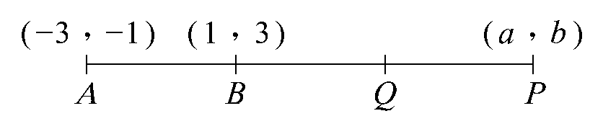
【解析2】∵ $\overline{\text{AB}}$=$\overline{\text{BQ}}$=$\overline{\text{QP}}$ ∴ Q ⇒ P

隨堂練習
坐標平面上，若A，，P為直線AB上的點，且滿足$\overline{\text{AP}}$：$\overline{\text{PB}}$= 3：2，
求P的坐標為____________。
【解析】(1)$\begin{aligned}\left\{x=\frac{(−2)×2+8×3}{3+2}=4 | \right.\end{aligned}$，得P=
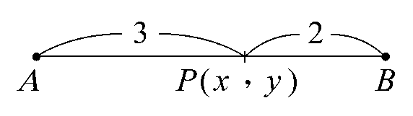
(2)$\begin{aligned}\left\{8=\frac{(−2)×2+x×1}{1+2} | \right.\end{aligned}$，得P=
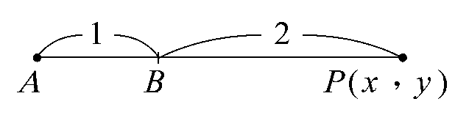

範例2
設P(x，y)為坐標平面上一點，且滿足$\sqrt{(x+1)^{2}+(y−3)^{2}}$+$\sqrt{(x−4)^{2}+(y+\text{12})^{2}}$= 5$\sqrt{\text{10}}$，則
P點的位置可能在哪裡？(A)第一象限 (B)第二象限 (C)第三象限 (D)第四象限 (E)原點
【解析】設A，，則$\sqrt{(x+1)^{2}+(y−3)^{2}}$+$\sqrt{(x−4)^{2}+(y+\text{12})^{2}}$= 5$\sqrt{\text{10}}$
表$\overline{\text{PA}}$+$\overline{\text{PB}}$= 5$\sqrt{\text{10}}$=$\overline{\text{AB}}$，所以P∈$\overline{\text{AB}}$，即P點位在第2或第4象限或原點
故選(B)(D)(E)
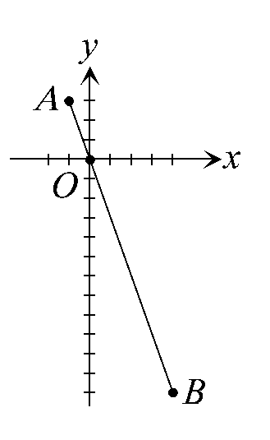

範例3
在rABC中三邊$\overline{\text{AB}}$，$\overline{\text{BC}}$，$\overline{\text{CA}}$上各有一分點D，E，F，若A，B，C且
$\frac{\overline{\text{AD}}}{\overline{\text{DB}}}$=$\frac{\overline{\text{BE}}}{\overline{\text{EC}}}$=$\frac{\overline{\text{CF}}}{\overline{\text{FA}}}$=$\frac{\text{1999}}{\text{88}}$，求rDEF之重心坐標。
【解析】∵ $\frac{\overline{\text{AD}}}{\overline{\text{DB}}}$=$\frac{\overline{\text{BE}}}{\overline{\text{EC}}}$=$\frac{\overline{\text{CF}}}{\overline{\text{FA}}}$=$\frac{\text{1999}}{\text{88}}$ ∴ rDEF與rABC之重心為同一點
故rDEF之重心就是rABC之重心，即($\frac{2+3−1}{3}$，$\frac{−1+5+2}{3}$) =

範例4
坐標平面上﹐是一個矩形﹐已知﹐﹐求之長﹒
【解析】﹐是矩形的兩對角線﹐
故﹒

範例5
設△ABC三頂點為A，B，C，則△ABC的面積為 平方單位。
【解析】△ABC之面積 == 18

主題2：直線斜率
1.直線斜率：$P_{1}(x_{1}, y_{1}), P_{2}(x_{2}, y_{2})$為平面上相異兩點，則的斜率$m$為
(1)若$x_{1}≠x_{2}$(非鉛垂線)，則$m=\frac{y_{1}−y_{2}}{x_{1}−x_{2}}$。
(2)若$x_{1}=x_{2}$(鉛垂線)，則$m$無定義。
2.直線$y=\text{mx}+c$的斜率為$m$。($m,c∈R$)
3.直線$\text{ax}+\text{by}=c$的斜率為$−\frac{a}{b}$。($b≠0$)。
4.若$L_{1}$與$L_{2}$之斜率分別為$m_{1}$及$m_{2}$，則
(1)$L_{1}\text{//}L_{2}⇔m_{1}=m_{2}$。
(2)$L_{1}⊥L_{2}⇔m_{1}⋅m_{2}=−1$。

範例1
xy平面上，下列敘述何者正確？
(A)直線y = − 2x + 7之斜率為2
(B)過兩點，之直線斜率為$\frac{2}{3}$
(C)直線2x + 3y + 6 = 0的x截距為 − 2
(D) a，b，c∈R，a ≠ b，則兩直線ax + by + 3 = 0，bx − ay + c = 0互相垂直
(E)∀k∈R，直線(2 − k)x + (k + 1)y + (k − 3) = 0恆過點(1,1)
【解析】(A)直線ax + by + c = 0斜率為 −$\frac{a}{b}$，y = mx + k之斜率為m
(B) x₁ ≠ x₂，則A(x₁，y₁)，B(x₂，y₂)決定之直線斜率為$\frac{y_{1}−y_{2}}{x_{1}−x_{2}}$
(C)令y = 0，則2x + 3y + 6 = 0的x截距為 − 3
(D)直線L₁，L₂斜率各為m₁，m₂，則L₁ ⊥ L₂ ⇔ m₁．m₂ = − 1
(E)設兩直線a₁x + b₁y + c₁ = 0，a₂x + b₂y + c₂ = 0共點P
則$ℓ$(a₁x + b₁y + c₁) + k(a₂x + b₂y + c₂) = 0，$ℓ$² + k² ≠ 0
表示過P的一切直線 ∴ 此等形式的直線恆過點P
故選(B)(D)(E)

範例2
如圖中線段的敘述，試問下列選項何者為對？
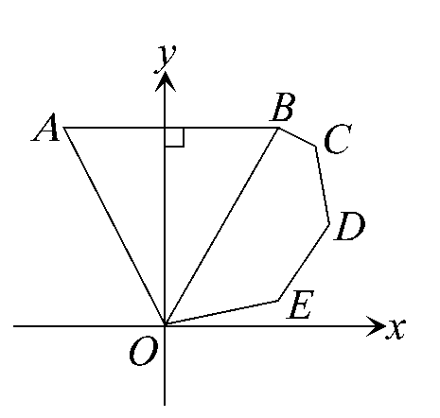
(A)$\overline{\text{AB}}$的斜率最小 (B)$\overline{\text{OB}}$的斜率最大 (C)$\overline{\text{CD}}$的斜率最小
(D)$\overline{\text{BC}}$的斜率介於0，− 1之間
(E)$\overline{\text{OA}}$斜率的絕對值大於$\overline{\text{OB}}$斜率的絕對值。
【解析】由圖可知斜率之大小為：$\overline{\text{CD}}$<$\overline{\text{OA}}$<$\overline{\text{BC}}$<$\overline{\text{AB}}$<$\overline{\text{OE}}$<$\overline{\text{DE}}$<$\overline{\text{OB}}$
且$\overline{\text{OA}}$比$\overline{\text{OB}}$陡，故$\overline{\text{OA}}$斜率的絕對值大於$\overline{\text{OB}}$斜率的絕對值
故選(B)(C)(D)(E)

隨堂練習
下圖中(1)斜率為最大的直線是 。 (2)斜率為最小的直線是 。
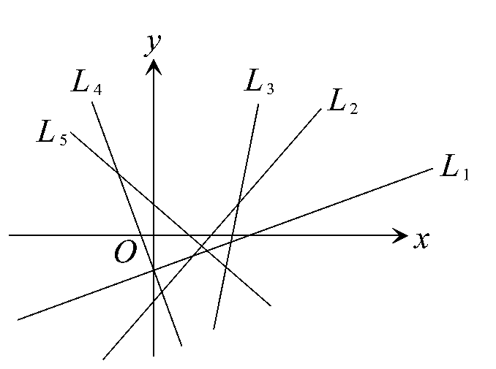

【解析】(1) L₃ (2) L₄

範例3
設ABC之三頂點為A，B，C，若直線L：mx − y − 2m + 3 = 0與ABC
相交，則m之範圍為 。
【解析】L：m(x − 2) − (y − 3) = 0，解$\begin{aligned}\left\{x−2=0 | \right.\end{aligned}$，得$\begin{aligned}\left\{x=2 | \right.\end{aligned}$，表L恆過定點P(2，3)
$\vec{\text{PA}}$之斜率m₁ =$\frac{−5}{2}$，$\vec{\text{PB}}$之斜率m₂ =$\frac{2}{3}$，且L之斜率為m
當m ≤$\frac{−5}{2}$或m ≥$\frac{2}{3}$時，L與ABC相交
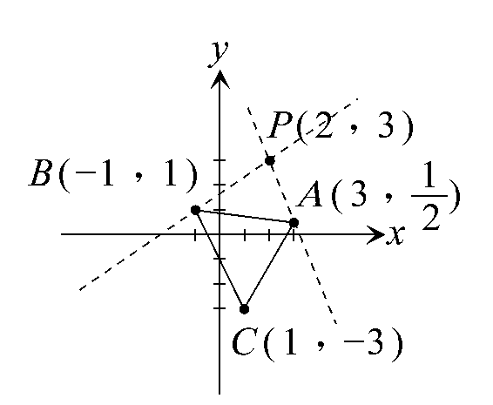

隨堂練習
若直線y = mx + 3與圖形 | x | + | y | = 2不相交，則m的範圍為 。
【解析】圖解：
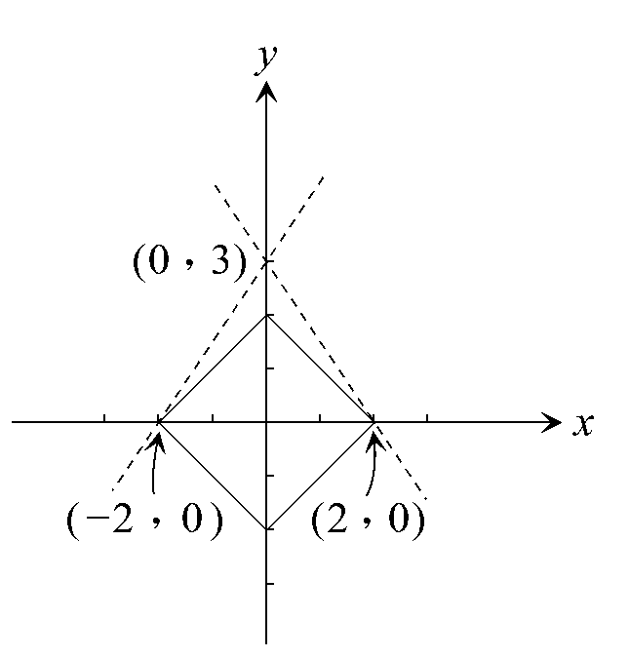
y = mx + 3 ⇒ −$\frac{3}{2}$< m <$\frac{3}{2}$

範例4
找出三條直線L₁：4x + y = 3，L₂：x + y = 0，L₃：2x − ky = 4不能成為三角形之可能k值。
【解析】L₁，L₂，L₃之斜率分別為m₁ = − 4，m₂ = − 1，m₃ =$\frac{2}{k}$
(i)若$\begin{aligned}\left\{L_{3}\text{//}L_{1} | \right.\end{aligned}$均不能成為三角形，即$\begin{aligned}\left\{\frac{2}{k}=−4 | \right.\end{aligned}$，得$\begin{aligned}\left\{k=−\frac{1}{2} | \right.\end{aligned}$
(ii)若L₁，L₂，L₃三直線交於一點，亦不能成為三角形
由$\begin{aligned}\left\{L_{1} ： 4x+y=3 | \right.\end{aligned}$，得交點P(1，− 1)代入L₃ ⇒ k = 2
故k = −$\frac{1}{2}$，− 2及2時，三直線不能成為三角形

範例5
5.二直線L₁：ax − 6y = 5a − 3，L₂：2x + (a − 7)y = 29 − 7a，
(1)當a = 時，則L₁ // L₂。 (2)當a = 時，則L₁ ⊥ L₂。
【解析】(1) L₁ // L₂ ⇒ $\frac{a}{2}$=$\frac{−6}{a−7}$≠$\frac{5a−3}{\text{29}−7a}$
由$\frac{a}{2}$=$\frac{−6}{a−7}$得a² − 7a = − 12 ⇒ a² − 7a + 12 = 0
⇒ (a − 3)(a − 4) = 0 ∴ a = 3或a = 4……①
由$\frac{a}{2}$≠$\frac{5a−3}{\text{29}−7a}$得29a − 7a² ≠ 10a − 6 ⇒ 7a² − 19a − 6 ≠ 0
⇒ (7a + 2)(a − 3) ≠ 0 ∴ a ≠ −$\frac{2}{7}$且a ≠ 3……②
由①②得a = 4
(2) L₁ ⊥ L₂ ⇒ ($\frac{a}{6}$)($\frac{−2}{a−7}$) = − 1 ⇒ − 2a = − 6(a − 7)
⇒ − 2a = − 6a + 42 ⇒ 4a = 42 ⇒ a =$\frac{\text{21}}{2}$

隨堂練習
二直線,(1)當______時，，(2)當______時，，(3)當k______時，L₁與L₂相交，(4)當k =______時，。
【解析】(1)
(2)
(3)L₁與L₂相交，則
(4)

範例6
一位海盜欲將三件珠寶埋藏在一個島上的三個地方，海盜就以島上的一棵大王椰子樹為中心，
由大王椰子樹向東走12走埋他的第一件珠寶；由大王椰子樹向東走4步，再往北走a步埋他
的第二件珠寶；最後由大王椰子樹向東走a步，再往南走8步埋他的第三件珠寶，事隔多年
之後，海盜僅記得a > 0及埋藏珠寶的三個地方在同一直線上，那麼a = 。
【解析】設大王椰子樹所在地為原點O(0，0)，P₁(12，0)，P₂(4，a)，P₃(a，− 8)
∵ P₁，P₂，P₃共線 ∴ $\frac{a−0}{4−\text{12}}$=$\frac{−8−0}{a−\text{12}}$
⇒ a² − 12a = 64 ⇒ (a − 16)(a + 4) = 0
∴ a = 16

隨堂練習
三民高中的小強每星期日會用筆記型電腦連線和英國的小桃互通e-mail﹐小強習慣
在信尾處附上電腦鍵盤上打出的簡易臉蛋表情﹐以表示這星期來的整體心情﹕
若以面對電腦螢幕正面為準﹐螢幕橫向為X方向﹐縱向為Y方向﹐則各臉蛋圖形中﹐每個表
情裡自己的所有筆直小線段斜率總和﹐依喜怒哀樂…等順序變化為何﹖（例如﹕^_^可視為五
個小線段﹐分別為 / \ / \ _ ） (A)各斜率總和由小變大 (B)不變
(C)沒有任何一個的斜率總和為負 (D)喜的斜率總和與哀的斜率總和為一正一負
(E)其中有六個斜率總和全部都是零﹒
【解析】喜﹑怒﹑哀﹑無辜﹑暖昧﹑哭笑不得的斜率和0﹒
樂有二條斜率不存在﹐懶得理你的斜率和為正﹒
故選 (C)(E)

範例7
如圖，兩直線之方程式分別為：，
：﹔試問下列哪些選項是正確的？
(A) (B) (C) (D) (E)
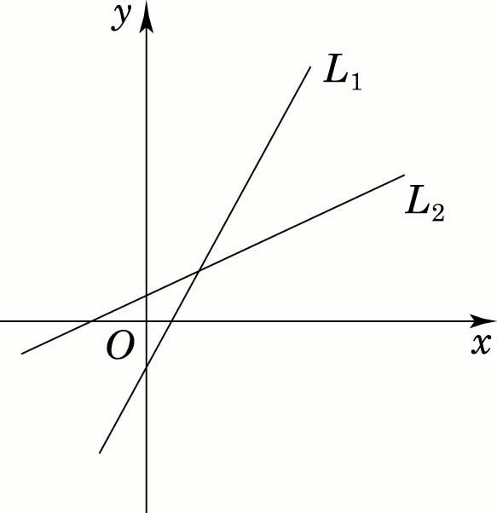
【解析】，過﹔
，過﹔
由圖形得知：
(A)的斜率大於零，則﹔
(B)的截距大於零，則﹔
(C)的斜率大於零，則﹔
(D)的截距小於零，則﹔
(E)的斜率大於的斜率，則
同乘（因為，即不等式不變號）。
故選 (D)(E)

主題3：直線方程式
1.斜率與斜角：
(1)斜角：$L$與$Δ$軸正向所夾的方向角【$0≤α<π$】。
(2)斜率：$m=\frac{y_{2}−y_{1}}{x_{2}−x_{1}}=\text{tan}α$；$α=\frac{π}{2}$，$m$不存在$⇒$$L$與$x$軸垂直。
2.直線一般式：$L:\text{ax}+\text{by}+c=0,a,b,c∈R,a^{2}+b^{2}≠0$
(1)斜率：$−\frac{a}{b}$
(2)截距：$\left\{\begin{matrix}x軸(y=0),(−\frac{c}{a},0) \\ y軸(x=0),(0,−\frac{c}{b})\end{matrix}\right.$；過原點：$c=0$。
(3)$L$的法向量：$(a,b)$，$L$的方向向量：$(−b,a)∨(b,−a)$
3.直線方程式的求法：
(1)點斜式：$y−y_{0}=m(x−x_{0})$。(已之一點$(x_{0}, y_{0})$與斜率$m$)
(2)兩點式：(已知兩點$(x_{1}, y_{1}), (x_{2}, y_{2})$)$x_{1}=x_{2}$，$x=x_{1}$；$x_{1}≠x_{2}$，$\frac{y−y_{1}}{x−x_{1}}=\frac{y_{2}−y_{1}}{x_{2}−x_{1}}=m$
(3)截距式： $\frac{x}{a}+\frac{y}{b}=1$。(已知$x, y$軸之截距$a, b≠0$)
(4)與直線$\text{ax}+\text{by}=c$平行之直線可假設為$\text{ax}+\text{by}=k$。
(5)與直線$\text{ax}+\text{by}=c$垂直之直線可假設為$\text{bx}−\text{ay}=k$。
(6)一般直線可假設為$y=\text{mx}+c$。(斜率為$m$)
4.點與直線之關係：平面上的點$P(x_{0},y_{0})$，直線$L:\text{ax}+\text{by}+c=0$則：
(1)投影點$Q$【垂足】：$(x_{0}−\frac{a({\text{ax}}_{0}+{\text{by}}_{0}+c)}{a^{2}+b^{2}},y_{0}−\frac{b({\text{ax}}_{0}+{\text{by}}_{0}+c)}{a^{2}+b^{2}})$
(2)對稱點$R$：$(x_{0}−\frac{2a({\text{ax}}_{0}+{\text{by}}_{0}+c)}{a^{2}+b^{2}},y_{0}−\frac{2b({\text{ax}}_{0}+{\text{by}}_{0}+c)}{a^{2}+b^{2}})$
(3)$\overline{\text{PQ}}=d(P,L)=\frac{\left|{\text{ax}}_{0}+{\text{by}}_{0}+c\right|}{\sqrt{a^{2}+b^{2}}}$
5.二平行線的距離：直線$L_{1}:\text{ax}+\text{by}+c_{1}=0$，$L_{2}:\text{ax}+\text{by}+c_{2}=0$則：$d(L_{1},L_{2})=\frac{\left|c_{1}−c_{2}\right|}{\sqrt{a^{2}+b^{2}}}$

6.平面上的點$A(x_{1},y_{1})$，$B(x_{2},y_{2})$，直線$L:\text{ax}+\text{by}+c=0$，$P∈L$，$A'$為$A$之對稱點則：
(1)$A,B$在$L$之同側：$({\text{ax}}_{1}+{\text{by}}_{1}+c)$$({\text{ax}}_{2}+{\text{by}}_{2}+c)>0$
(2)$A,B$在$L$之異側：$({\text{ax}}_{1}+{\text{by}}_{1}+c)$$({\text{ax}}_{2}+{\text{by}}_{2}+c)<0$
(3)$A,B$在$L$之同側：$\overline{\text{PA}}+\overline{\text{PB}}$之$\text{min}=\overline{A'B}$
(4)$A,B$在$L$之異側：$\overline{\text{PA}}−\overline{\text{PB}}$之$\text{min}=\overline{\text{PB}}−\overline{A'B}$

範例1
設直線L的斜率為 −$\frac{6}{5}$，且與兩坐標軸所圍成的三角形的面積為15，試求直線L的方程式
為 。
【解析】設L：6x + 5y = k，則x截距 =$\frac{k}{6}$，y截距 =$\frac{k}{5}$
與兩坐標軸所圍成三角形之面積為$\frac{1}{2}$|$\frac{k}{6}$．$\frac{k}{5}$| = 15，得k = ± 30
故直線L：6x + 5y = ± 30

範例2
直線L過定點( − 3，4)，若與坐標軸在第二象限所圍三角形面積最小，則L之方程式
為 ，最小面積為 。
【解析】設直線L之方程式為$\frac{x}{−a}$+$\frac{y}{b}$= 1，a > 0，b > 0
∵ 過( − 3，4) ∴ $\frac{−3}{−a}$+$\frac{4}{b}$= 1 ⇒ $\frac{3}{a}$+$\frac{4}{b}$ = 1
由A.M. ≥ G.M. $\frac{3}{a}$+$\frac{4}{b}$≥ 2$\sqrt{\frac{3}{a} ． \frac{4}{b}}$ ⇒ 1 ≥ 2$\sqrt{\frac{\text{12}}{\text{ab}}}$ ⇒ 1 ≥ 4 ×$\frac{\text{12}}{\text{ab}}$ ⇒ ab ≥ 48
∴ 面積為$\frac{1}{2}$|ab| =$\frac{1}{2}$ab ≥ 24，當$\frac{3}{a}$=$\frac{4}{b}$=$\frac{1}{2}$時，最小面積為24，此時a = 6，b = 8
∴ L之方程式為 −$\frac{x}{6}$+$\frac{y}{8}$= 1

隨堂練習
設直線L過( − 2，2)且與兩軸在第二象限所圍成的三角形中面積最小，求L之方程式為 。
【解析】設L：$\frac{x}{a}$+$\frac{y}{b}$= 1（其中a < 0，b > 0）， ∵ ( − 2，2)∈L ∴ $\frac{−2}{a}$+$\frac{2}{b}$= 1
由算幾不等式$\frac{\frac{−2}{a}+\frac{2}{b}}{2}$≥$\sqrt{\frac{−2}{a} ． \frac{2}{b}}$⇒$\frac{1}{4}$≥$\frac{4}{−\text{ab}}$，得$\frac{1}{2}$| ab | =$\frac{−1}{2}$ab ≥ 8
當$\frac{−2}{a}$=$\frac{2}{b}$=$\frac{1}{2}$，即a = − 4，b = 4時，所圍三角形面積最小
此時L：$\frac{x}{−4}$+$\frac{y}{4}$= 1 ⇒ x − y + 4 = 0
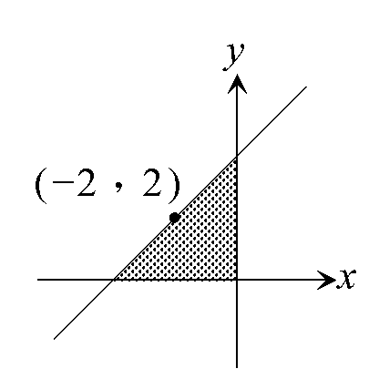

隨堂練習
若直線L的斜率為$\frac{3}{5}$，且和兩坐標軸所圍成的三角形面積為30，若L不經過第四象
限，得方程式為ax + by + 30 = 0，試求序對(a，b)之值為 。
【解析】設直線L：3x − 5y + k = 0，x截距 =$\frac{−k}{3}$，y截距 =$\frac{k}{5}$
30 =$\frac{1}{2}$|$\frac{−k}{3}$×$\frac{k}{5}$| ⇒ k = 30或k = − 30（不合，因L不過第四象限）
故L：3x − 5y + 30 = 0，即序對(a，b) = (3，− 5)

範例3
若直線L通過點A(2，3)，且與兩軸在第一象限所圍成的三角形面積為12，試求直線L的方
程式。
【解析】設直線L的方程式為y = m(x − 2) + 3，
則L交兩軸於B(0,− 2m + 3)， C($\frac{−3}{m}$+ 2,0)兩點
∴ $\frac{1}{2}$( − 2m + 3)($\frac{−3}{m}$+ 2) = 12
⇒ ( − 2m + 3)( − 3 + 2m) = 24m ⇒ 4m² + 12m + 9 = 0
⇒ (2m + 3)² = 0 ⇒ m = −$\frac{3}{2}$；
故直線L的方程式為y = −$\frac{3}{2}$(x − 2) + 3
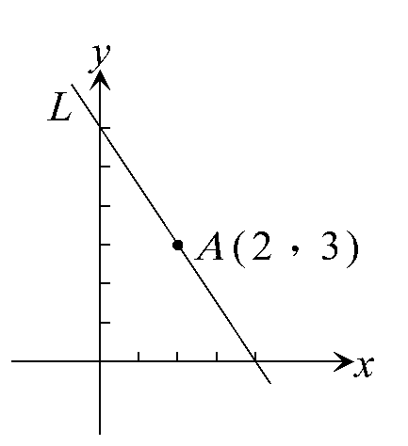

隨堂練習
過點(3，− 2)且x截距與y截距之絕對值相等之直線方程式為何？
【解析】設x截距a，y截距 ± a ⇒ L：$\frac{x}{a}$+$\frac{y}{±a}$= 1 ⇒ L：$\frac{x}{a}$±$\frac{y}{a}$= 1（a ≠ 0）
(1)若L：$\frac{x}{a}$+$\frac{y}{a}$= 1 ∵ L過(3，− 2) ⇒ $\frac{3}{a}$−$\frac{2}{a}$= 1 ⇒ $\frac{1}{a}$= 1，a = 1
∴ L：x + y = 1
(2)若L：$\frac{x}{a}$−$\frac{y}{a}$= 1 ∵ L過(3，− 2) ⇒ $\frac{3}{a}$+$\frac{2}{a}$= 1 ⇒ $\frac{5}{a}$= 1，a = 5
∴ L：$\frac{x}{5}$−$\frac{y}{5}$= 1 ⇒ x − y = 5
(3)若a = 0，則x截距0，y截距0 ⇒ L過(0，0) ∴ L：y = kx
又L過(3，− 2) ∴ − 2 = 3k ⇒ k = −$\frac{2}{3}$ ⇒ L：y = −$\frac{2}{3}$x ⇒ 2x + 3y = 0

範例4
在xy坐標平面上，設L為過點(2，1)及點( − 1，2)的直線，L′為過點( − 2,1)而與L垂直的
直線，若L′ 的方程式為ax + by = 1，則下列何者為真？ (A) a，b皆為整數 (B) a + b > 0
(C) ab > 0 (D)$\frac{1}{a}$+$\frac{1}{b}$> 0 (E) a² > b²。
【解析】∵ L之斜率為$\frac{1−2}{2+1}$= −$\frac{1}{3}$且L′ ⊥ L ∴ L′ 之斜率為3
∵ L′ 過點( − 2，1) ∴ L′：y − 1 = 3(x + 2)
⇒ 3x − y + 7 = 0 ⇒ −$\frac{3}{7}$x +$\frac{1}{7}$y = 1
∴ a = −$\frac{3}{7}$，b =$\frac{1}{7}$，
故(D)(E)為真

範例5
設不共點的三直線之方程式分別為：ax − 4y = 1，(a + 1)x + 3y = 2，x − 2y = 3，其中a為實
數。試問a為何值時，上述三直線會圍出一個直角三角形？
(A) − 8 (B) − 4 (C) 1 (D) 3 (E) 5。
【解析】∵ L₁：ax − 4y = 1之斜率為$\frac{a}{4}$
L₂：(a + 1)x + 3y = 2之斜率為 −$\frac{a+1}{3}$，L₃：x − 2y = 3之斜率為$\frac{1}{2}$
(1)若L₁與L₂垂直，則$\frac{a}{4}$．( −$\frac{a+1}{3}$) = − 1 ⇒ a(a + 1) = 12
⇒ a² + a − 12 = 0 ⇒ (a − 3)(a + 4) = 0 ∴ a = 3或a = − 4
(2)若L₁與L₃垂直，則$\frac{a}{4}$．$\frac{1}{2}$= − 1 ⇒ a = − 8
(3)若L₂與L₃垂直，則( −$\frac{a+1}{3}$)．$\frac{1}{2}$= − 1 ⇒ a = 5
由(1)～(3)知，當a = 3或a = − 4或a = − 8或a = 5時，三直線會圍成一直角三角形
故(A)(B)(D)(E)真

隨堂練習
設三直線L₁：x − 2y + 3 = 0，L₂：2x + 3y = 0，L₃：ax − y − 1 = 0，若L₁，L₂，L₃不
能圍成一三角形，則a值為 。
【解析】L₁，L₂，L₃不能圍成一三角形之情形有
(1) L₁ // L₃：$\frac{1}{2}$= a (2) L₂ // L₃：−$\frac{2}{3}$= a
(3) L₁，L₂，L₃共點：（L₁與L₂之交點在直線L₃上）
解$\left\{\begin{matrix}x−2y+3=0 \\ 2x+3y=0\end{matrix}\right.$得x = −$\frac{9}{7}$，y =$\frac{6}{7}$ ∴ L₃過點( −$\frac{9}{7}$，$\frac{6}{7}$)
⇒ a( −$\frac{9}{7}$) −$\frac{6}{7}$− 1 = 0 ∴ a = −$\frac{\text{13}}{9}$

隨堂練習
不論k為任何實數，直線L_{k}：x + y − 11 + k(x − y + 5) = 0恆過一定點P，
(1)此定點P的坐標為 。
(2)如果直線L_{k}與y軸平行，則k = 。
(3)如果三直線：L_{k}，x軸及y = x不能圍成一三角形，則k可能值為 。
【解析】(1) L_{k}：x + y − 11 + k(x − y + 5) = 0恆成立，
則$\begin{aligned}\left\{x+y−\text{11}=0 | \right.\end{aligned}$；得$\begin{aligned}\left\{x=3 | \right.\end{aligned}$，即定點P(3，8)
(2) L_{k}：(k + 1)x + (1 − k)y + (5k − 11) = 0，若L_{k} // y軸，則斜率$\frac{k+1}{k−1}$不存在，得k = 1
(3) L_{k}，x軸，y = x三直線之斜率分別為$\frac{k+1}{k−1}$，0，1
①若L_{k} // x軸，則k + 1= 0，得k = − 1
②若L_{k} // y = x，則$\frac{k+1}{k−1}$= 1 ⇒ 無解
③若L_{k}通過x軸及y = x之交點(0，0)，則k =$\frac{\text{11}}{5}$，
此時三直線交於一點，不能構成三角形
由①，②，③可知k = − 1，$\frac{\text{11}}{5}$時，L_{k}，x軸及y = x不能圍成一三角形

範例6
已知A(1，2)與B(3，4)為兩定點，P(x，y)為直線x + 2y = 3上一點，問$\overline{\text{PA}}$=$\overline{\text{PB}}$時，P點的
坐標為 。
【解析】∵ P(x，y)在x + 2y = 3上 ∴ 令y = t，則x = 3 − 2t
∵ A(1，2)，B(3，4)，P(3 − 2t，t)且$\overline{\text{AP}}$=$\overline{\text{BP}}$
∴ $\sqrt{(3−2t−1)^{2}+(t−2)^{2}}$=$\sqrt{(3−2t−3)^{2}+(t−4)^{2}}$
⇒ (2 − 2t)² + (t − 2)² = ( − 2t)² + (t − 4)²
⇒ 5t² − 12t + 8 = 5t² − 8t + 16
⇒ 4t = − 8 ∴ t = − 2，故P(7，− 2)

範例7
ABC的三邊$\overline{\text{BC}}$，$\overline{\text{CA}}$，$\overline{\text{AB}}$分別在直線x + 2y = 9，x − y = 9，3x − y = 13上，試求ABC
之(1)重心；(2)垂心；(3)外心；(4)又此三點是否共線。
【解析】(1)$\overline{\text{BC}}$：x + 2y = 9，$\overline{\text{CA}}$：x − y = 9，$\overline{\text{AB}}$：3x − y = 13
解$\left\{\begin{matrix}x−y=9 \\ 3x−y=\text{13}\end{matrix}\right.$，得A(2，− 7)；$\left\{\begin{matrix}x+2y=9 \\ 3x−y=\text{13}\end{matrix}\right.$，得B(5，2)；$\left\{\begin{matrix}x+2y=9 \\ x−y=9\end{matrix}\right.$，得C(9，0)
∴ ABC之重心G($\frac{2+5+9}{3}$，$\frac{−7+2+0}{3}$) = ($\frac{\text{16}}{3}$，−$\frac{5}{3}$)
(2)∵ $\overline{\text{BC}}$之斜率為 −$\frac{1}{2}$ ∴ 過A之高為y + 7 = 2(x − 2) ⇒ 2x − y − 11 = 0……①∵ $\overline{\text{AC}}$之斜率為1 ∴ 過B之高為y − 2 = − (x − 5)
⇒ x + y − 7 = 0……②
① + ②得3x − 18 = 0 ⇒ x = 6代入② 得y = 1，故ABC之垂心H(6,1)
(3)設ABC之外心為P(x,y)，則$\overline{\text{PA}}$=$\overline{\text{PB}}$=$\overline{\text{PC}}$
⇒ $\sqrt{(x−2)^{2}+(y+7)^{2}}$=$\sqrt{(x−5)^{2}+(y−2)^{2}}$=$\sqrt{(x−9)^{2}+y^{2}}$
⇒ $\left\{\begin{matrix}(x−2)^{2}+(y+7)^{2}=(x−5)^{2}+(y−2)^{2} \\ (x−2)^{2}+(y+7)^{2}=(x−9)^{2}+y^{2}\end{matrix}\right.$⇒ $\left\{\begin{matrix}6x+\text{18}y=− \text{24} \\ \text{14}x+\text{14}y=\text{28}\end{matrix}\right.$ ⇒
③ − ④得2y = − 6 ∴ y = − 3 ⇒ x = 5，故ABC之外心為P(5,− 3)
(4)∵ H(6,1)與P(5,− 3)所決定之直線為y + 3 =$\frac{1+3}{6−5}$(x − 5)
⇒ 4x − y − 23 = 0
重心G($\frac{\text{16}}{3}$，−$\frac{5}{3}$)滿足4．$\frac{\text{16}}{3}$ − ( −$\frac{5}{3}$) − 23 = 0
∴ 重心，垂心，外心三點共線

隨堂練習
設A(4，1)，B( − 2，5)，G($\frac{2}{3}$，1)，G為ABC的重心，則ABC的垂心坐標為 。
【解析】令C(x，y)，則$\frac{4−2+x}{3}$=$\frac{2}{3}$且$\frac{1+5+y}{3}$= 1 ⇒ C(0，− 3)
又m_{BC} = − 4，m_{AB} =$\frac{−2}{3}$，令$\overline{\text{AD}}$，$\overline{\text{CE}}$分別為$\overline{\text{BC}}$，$\overline{\text{AB}}$邊上的高
則$\vec{\text{AD}}$：y − 1 =$\frac{1}{4}$(x − 4)，$\vec{\text{CE}}$：y + 3 =$\frac{3}{2}$(x − 0)，解得交點為H($\frac{\text{12}}{5}$，$\frac{3}{5}$)

範例8
坐標平面上三點A(2，− 1)，B(− 1，3)，C(3，2)，若直線2x − 3y = 1交$\overline{\text{AB}}$於Q點，
求$\overline{\text{AQ}}$：$\overline{\text{BQ}}$= 。
【解析】$\overline{\text{AQ}}$：$\overline{\text{BQ}}$= d(A；L)：d(B；L) =$\frac{|4+3−1|}{\sqrt{4+9}}$：$\frac{|− 2−9−1|}{\sqrt{4+9}}$= 6：12 = 1：2

範例9
若點A(1,2)到直線L：2x + y = k的距離為$\frac{\sqrt{5}}{5}$，求k。
【解析】$\frac{|2+2−k|}{\sqrt{5}}$=$\frac{\sqrt{5}}{5}$ ⇒ | k − 4 | = 1 ⇒ k − 4 = ± 1 ∴ k = 5或3

隨堂練習
設3x + 4y = 1，x，y∈R，求$\sqrt{(x−1)^{2}+(y−2)^{2}}$之最小值。
【解析】所求為點(1,2)到直線3x + 4y = 1的距離，即$\frac{|3+8−1|}{5}$= 2

範例10
設A( − 1，4)，B(0，2)，C(5，− 3)，求(1)點A到直線$\vec{\text{BC}}$的距離。 (2)求△ABC面積。
【解析】$\vec{\text{BC}}$：y = − x + 2，即x + y − 2 = 0 ∴ d(A，$\vec{\text{BC}}$) =$\frac{|−1+4−2|}{\sqrt{2}}$=$\frac{\sqrt{2}}{2}$
$\overline{\text{BC}}$=$\sqrt{5^{2}+5^{2}}$= 5$\sqrt{2}$ ∴ △ABC =$\frac{1}{2}$× 5$\sqrt{2}$×$\frac{\sqrt{2}}{2}$=$\frac{5}{2}$

範例11
.兩平行線L₁：2x − 3y = 1，L₂：4x − 6y + 3 = 0之距離為 。
【解1】ax + by + c = 0，ax + by + d = 0之距離為$\frac{|c−d|}{\sqrt{a^{2}+b^{2}}}$
∴ L₁：2x − 3y − 1 = 0，L₂：2x − 3y +$\frac{3}{2}$= 0之距離為$\frac{|\frac{3}{2}−(− 1)|}{\sqrt{\text{13}}}$=$\frac{5}{2\sqrt{\text{13}}}$
【解2】取L₁上任一點A( − 1,− 1)
∴ L₁，L₂之距離 = A到L₂之距離 =$\frac{|− 4+6+3|}{\sqrt{\text{16}+\text{36}}}$=$\frac{5}{\sqrt{\text{52}}}$=$\frac{5}{2\sqrt{\text{13}}}$

隨堂練習
L：4x − 3y + 2 = 0，求與L平行且距離為2的直線方程式 。（有二解）
【解析】設所求直線L′：4x − 3y + k = 0 ⇒ d(L′；L) =$\frac{|k−2|}{\sqrt{4^{2}+(− 3)^{2}}}$= 2
⇒ | k − 2 | = 10 ⇒ k − 2 = ± 10 ⇒ k = 12或− 8
∴ L′：4x − 3y + 12 = 0或4x − 3y − 8 = 0

範例12
設P(2,1)，直線L：x = − 1 − 2t，y = 3 + t，若L上與P最近的點為Q(a，b)，最近之距離為
d，則序數(a，b，d) = 。
【解析】Q(2 −$\frac{1 ． (2+2−5)}{1^{2}+2^{2}}$,1 −$\frac{2 ． (2+2−5)}{1^{2}+2^{2}}$) ⇒ Q($\frac{\text{11}}{5}$,$\frac{7}{5}$)
d(P,L) =$\left| \frac{2+2−5}{\sqrt{1^{2}+2^{2}}} \right|$=$\frac{1}{\sqrt{5}}$ ∴ (a,b,d) = ($\frac{\text{11}}{5}$,$\frac{7}{5}$,$\frac{1}{\sqrt{5}}$)

範例13
xy平面上有一直線L：2x − y + 1 = 0及二定點A(1,− 1)，B(3,2)，若點P在L上移動，
若${\overline{\text{PA}}}^{2}$+${\overline{\text{PB}}}^{2}$有最小值時，則P之坐標為 。
【解析】令P(t,2t + 1)，${\overline{\text{PA}}}^{2}$+${\overline{\text{PB}}}^{2}$= [(t − 1)² + (2t +2)²] + [(t − 3)² + (2t − 1)²]
= 10t² − 4t + 15 = 10(t −$\frac{1}{5}$)² +$\frac{\text{73}}{5}$；
當t =$\frac{1}{5}$時，m =$\frac{\text{73}}{5}$ ⇒ P($\frac{1}{5}$,$\frac{7}{5}$)

範例14
x是實數，則$\sqrt{(x−4)^{2}+\text{25}}+\sqrt{(x+4)^{2}+1}$的最小值為 。
【解析】即求y =$\sqrt{(t−4)^{2}+\text{25}}+\sqrt{(t+4)^{2}+1}$
=$\sqrt{(t−4)^{2}+(0−5)^{2}}+\sqrt{(t+4)^{2}+(0−1)^{2}}$之最小值
令P(t,0)，A(4,5)，B( − 4,1)
∴ y =$\overline{\text{PA}}$+$\overline{\text{PB}}$
∵ 點P的軌跡為x軸，取B對x軸的對稱點B′( − 4, − 1)
∴ y =$\overline{\text{PA}}$+$\overline{\text{PB}}$=$\overline{\text{PA}}$+$\overline{\text{PB}′}$=$\overline{\text{AB}′}$= 10為最小值
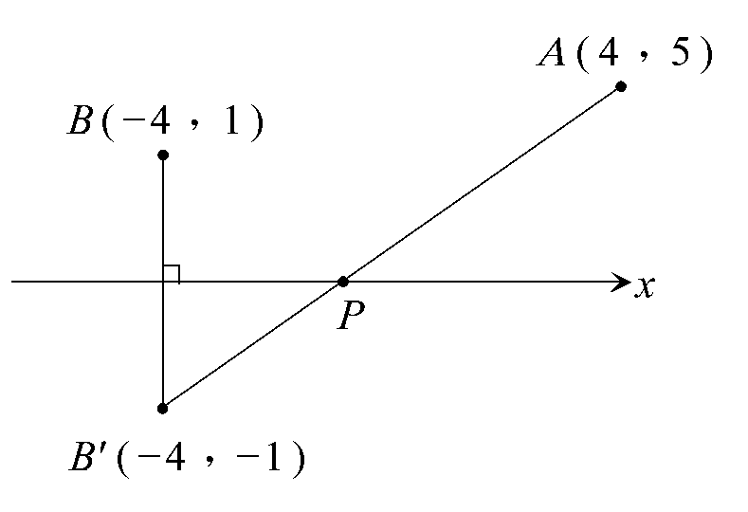

隨堂練習
設平面上有一直線L：x + y − 4 = 0及二點A(0，1)，
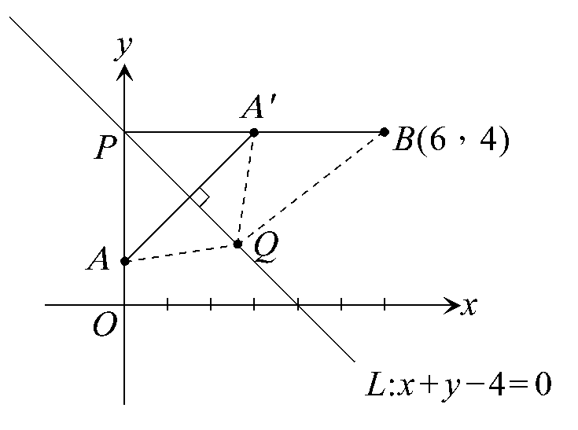
B(6,4)，試在L上找一點P，使$| \overline{\text{PA}}−\overline{\text{PB}} |$為最大。。
【解析】如圖：(1)作A關於L之對稱點A′，
連接$\vec{\text{BA}′}$交L於P，此P即為所求
∵ 任取L上異於P之任一點Q
⇒ |$\overline{\text{QA}}−\overline{\text{QB}}$| =$|\overline{\text{QA}′}−\overline{\text{QB}}|$<$\overline{A′B}$= |$\overline{\text{PB}}−\overline{\text{PA}′}$| = |$\overline{\text{PB}}−\overline{\text{PA}}$| = |$\overline{\text{PA}}−\overline{\text{PB}}$|
(2) A(0,1)，L：x + y − 4 = 0
⇒ A關於L之對稱點A′：
(3) A′(3,4)，B(6,4) ⇒ $\vec{A′B}$之方程式為y = 4
解$\left\{\begin{matrix}y=0 \\ x+y−4=0\end{matrix}\right.$ ⇒ $\left\{\begin{matrix}x=0 \\ y=4\end{matrix}\right.$，即P(0,4)

隨堂練習
設A(2，3)，B(1，1)，動點P(x，y)在線段$\overline{\text{AB}}$上，求x² + 2y²之最大值為 。
【解析】$\overline{\text{AB}}$：$\begin{aligned}\left\{x=2−t | \right.\end{aligned}$，0 ≤ t ≤ 1；P∈$\overline{\text{AB}}$，
設P(2 − t,3 − 2t)（0 ≤ t ≤ 1）
x² + 2y² = (2 − t)² + 2(3 − 2t)² = 9(t −$\frac{\text{14}}{9}$)² +$\frac{2}{9}$，其中0 ≤ t ≤ 1
當t = 0時，x² + 2y²有最大值為22

範例15
設直線L：x − y − 2 = 0，A(5，− 1)，B(0，1)，
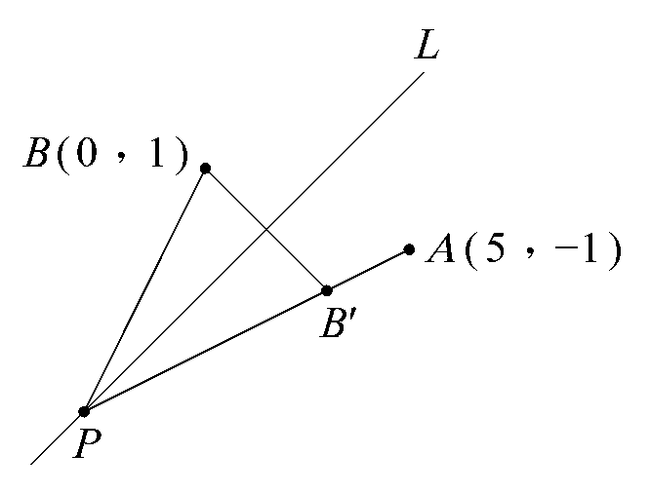
(1)求B關於L的對稱點B′坐標。(2)求直線AB′的方程式。
(3)在L上找一點P的坐標，使 |$\overline{\text{PA}}$−$\overline{\text{PB}}$| 有最大值。
【解析】(1)設B，B′之中點為M，解$\begin{aligned}\left\{L：x−y−2=0 | \right.\end{aligned}$，
得M($\frac{3}{2}$,$\frac{−1}{2}$)
由B(0，1)及M($\frac{3}{2}$,$\frac{−1}{2}$)，得對稱點B′(3,− 2)
(2)直線$\vec{\text{AB}′}$的斜率m =$\frac{(−1)−(−2)}{5−3}$=$\frac{1}{2}$
∴ $\vec{\text{AB}′}$：y + 1 =$\frac{1}{2}$(x − 5)，得$\vec{\text{AB}′}$：x − 2y − 7 = 0
(3)∵ (5 + 1 − 2)(0 − 1 − 2) < 0 ∴ A，B在L之異側
解$\begin{aligned}\left\{L：x−y−2=0 | \right.\end{aligned}$，得( − 3,− 5)
當P點之坐標為( − 3，− 5)時，|$\overline{\text{PA}}$−$\overline{\text{PB}}$| = |$\overline{\text{PA}}$−$\overline{\text{PB}′}$| =$\overline{\text{AB}′}$=$\sqrt{5}$為最大值

隨堂練習
已知三點A(2，1)，B(4，3)，C( − 3，4)及直線L：x − 2y + 5 = 0，求
(1)在直線L上找一點P，使${\overline{\text{PA}}}^{2}$+${\overline{\text{PB}}}^{2}$之值最小，則P之坐標為 。
(2)在直線L上找一點Q，使$\overline{\text{BQ}}$+$\overline{\text{CQ}}$之值最小，則Q之坐標為 。
【解析】(1) (2 − 2 + 5)(4 − 2 × 3 + 5) > 0，表A，B在L之同側
∵ P∈L：x − 2y + 5 = 0 ∴ P(2t − 5，t)
${\overline{\text{PA}}}^{2}$+${\overline{\text{PB}}}^{2}$= [(2t − 7)² + (t − 1)²] + [(2t − 9)² + (t − 3)²]
= 10t² − 72t + 140 = 10(t −$\frac{\text{18}}{5}$)² +$\frac{\text{52}}{5}$
當t =$\frac{\text{18}}{5}$時，${\overline{\text{PA}}}^{2}$+${\overline{\text{PB}}}^{2}$有最小值$\frac{\text{52}}{5}$，此時P之坐標為($\frac{\text{11}}{5}$，$\frac{\text{18}}{5}$)
(2) (4 − 2 × 3 + 5)( − 3 − 2 × 4 + 5) < 0，表B，C在L之異側
當Q為$\vec{\text{BC}}$及L之交點時，$\overline{\text{BQ}}$+$\overline{\text{CQ}}$之值最小
解$\begin{aligned}\left\{L：x−2y+5=0 | \right.\end{aligned}$，得Q($\frac{5}{3}$，$\frac{\text{10}}{3}$)

主題4：二元一次不等式
1.所謂的二元一次不等式是指>(<,≥,≤)0這種形式的不等式(a＞0)。
2.如何判別兩點在一直線的同側或異側？
原理：設L：=0，P、Q，
(1)若P、Q兩點在直線L的異側，則<0。
(2)若P、Q兩點在直線L的同側，則>0。
[證明]：(a)因為P、Q兩點在直線L的異側，令與直線交於R(α,β)
設，根據分點公式，可得
α= ,β=
因為R(α,β)在直線L上
⇒p()+q()+r=0
⇒+m=0
⇒m=>0
⇒<0
(b)設在直線上取一點R，使得R(α,β)分別與P、Q落在直線L異側
根據(1)的證明可得
<0且<0
⇒>0

結論：設L：px+qy+r=0
(1)若P、Q兩點在直線L的異側，則<0。
若P、Q兩點在直線L的同側，則>0。
(2)設直線L將座標平面分成兩個半平面H₁、H₂。設∈H₁且>0，則對於任意點∈H₁恆有>0，而對於任意點∈H₂，恆有<0。
3. 二元一次不等式之幾何意義：
設L：ax＋by＋c＝0表平面上一直線，而a＞0，則：
(1)ax＋by＋c＜0，表L左方但不包含L之半平面，如圖（一）。
(2)ax＋by＋c＞0，表L右方但不包含L之半平面，如圖（二）。
(3)ax＋by＋c ≤ 0，表L左半平面與L之聯集，如圖（三）。
(4)ax＋by＋c ≥ 0，表L右半平面與L之聯集，如圖（四）。
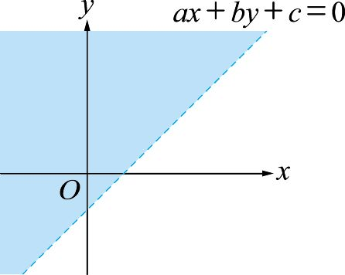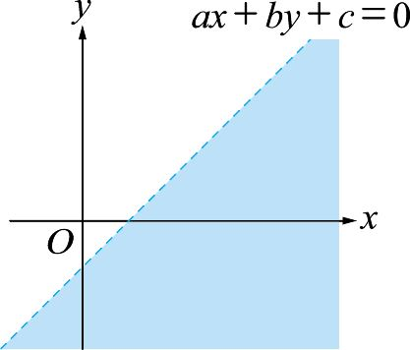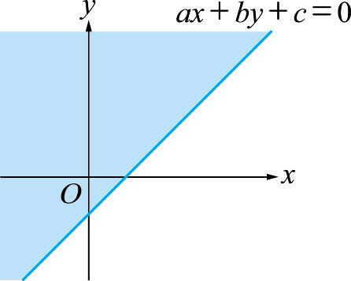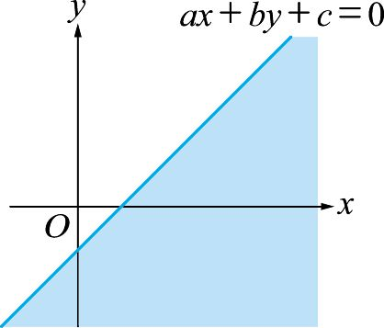
圖（一）
圖（二）
圖（三）
圖（四）

範例1
若A（1﹐3）與B（－2﹐1）在直線L：2x＋y＋k＝0的同側，則實數k之範圍為 。
【解析】將A（1﹐3），B（－2﹐1）代入L
令（2＋3＋k）（－4＋1＋k）＞0
⇨（k＋5）（k－3）＞0
⇨ k＜－5或k＞3

隨堂練習
若兩點A（1﹐－1），B（3﹐2）在直線L：x－y＋k＝0的異側，則實數k之範圍為 。
【解析】將A（1﹐－1），B（3﹐2）代入L
令（1＋1＋k）（3－2＋k）＜0
⇨（k＋2）（k＋1）＜0
⇨－2＜k＜－1

隨堂練習
平面上一直線L：2x＋2y－3＝0將平面分成兩側，已知一點P（0﹐3），
試問下列哪些點與P點在直線L的同側？(A)（1,5） (B)（－1,2） (C)（1,） (D)。
【解析】P（0,3）代入L得2 × 0＋2 × 3－3＝3＞0
(A)○：2 × 1＋2 × 5－3＝9＞0
(B)×：2 ×（－1）＋2 × 2－3＝－1＜0
(C)○：2 × 1＋2 ×－3＝2－1＞0
(D)○：2 × ＋2 ×－3＝35＞0
故選(A)(C)(D)

範例2
設A（－2﹐3），B（3﹐1），若直線L：x＋y－k＝0與有交點，則k的範圍為 。
【解析】∵L與有交點，表A，B為L之異側點或A，B在L上
∴將A（－2﹐3），B（3﹐1）代入
得（－2＋3－k）（3＋1－k）≤ 0
⇨（k－1）（k－4）≤ 0 ⇨ 1 ≤ k ≤ 4
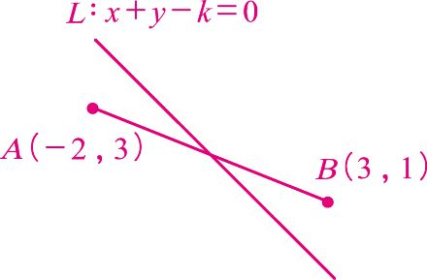

隨堂練習
設直線L通過（0﹐3），且與有交點，
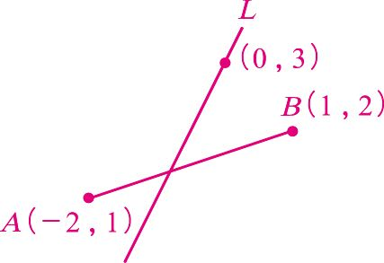
其中A（－2﹐1），B（1﹐2），則直線的
斜率m之範圍為 。
【解析】設直線L：y－3＝m（x－0）⇨ L：mx－y＋3＝0
∵L與有交點，表A，B位於L之異側或A，B在L上
∴將A（－2﹐1），B（1﹐2）代入
得（－2m－1＋3）（m－2＋3）≤ 0
⇨（m－1）（m＋1）≥ 0
⇨ m ≥ 1或m ≤ －1

隨堂練習
設直線L：y = mx − 2，A( − 2，1)，B(3，2)，若直線L恆與$\overline{\text{AB}}$相交，求實數m之範圍。
【解析】卻使$\overline{\text{AB}}$與L相交，只要A，B兩點在L的反側或L上即可
A，B兩點在L的反側或L上的充要條件為f (A) f (B) ≤ 0（其中f (x，y) = mx − y − 2）
所以( − 2m − 1 − 2)(3m − 2 − 2) ≤ 0，(2m + 3)(3m − 4) ≥ 0，即m ≤ −$\frac{3}{2}$或m ≥$\frac{4}{3}$
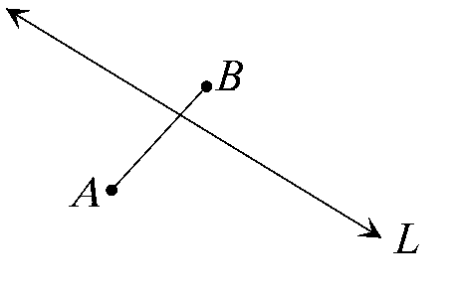

範例3
試畫出下列二元一次不等式解的圖形：
(1)2x＋3y－12 ≤ 0。 (2)5x－3y－15＞0。 (3)y ≥ －2。
【解析】(1)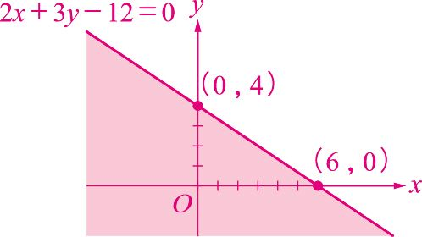 (2)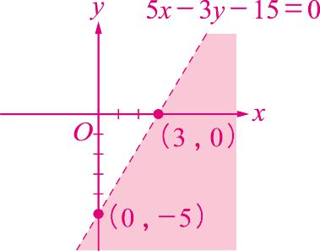 (3)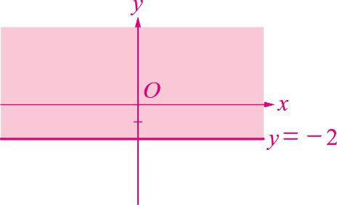

範例4
解下列各二元一次聯立不等式：
(1)。 (2)。
4.
【解析】(1)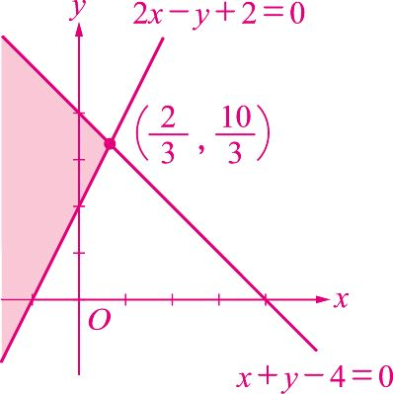 (2)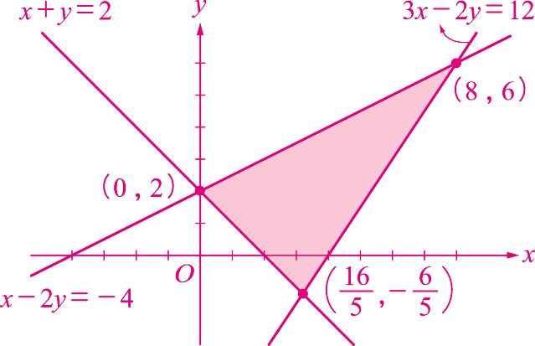

隨堂練習
圖解下列各二元一次聯立不等式：
(1)。 (2)。
【解析】(1)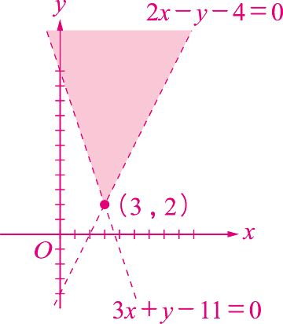 (2)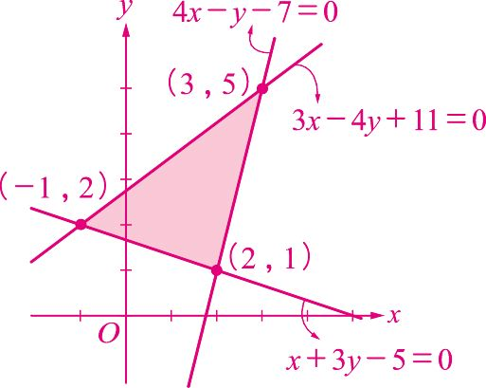

隨堂練習
圖示下列各不等式的圖形：
(1)（x－2y＋2）（x＋2y－4）≥ 0。 (2)。
【解析】(1)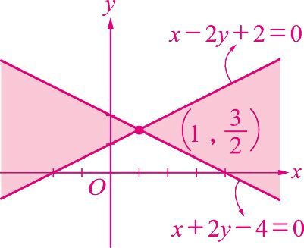 (2)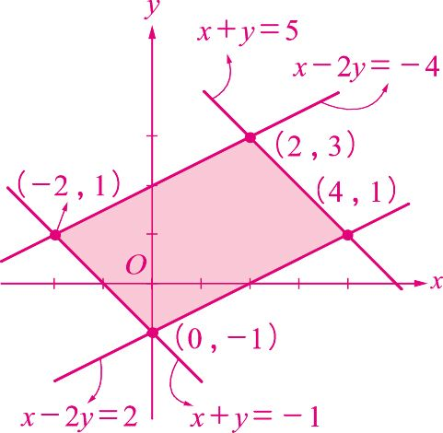

範例5
(1)在坐標平面上作出 的圖形﹒(2)並求其面積﹒
【解析】(1)兩圖形均與x軸﹐y軸成對稱﹐
先作x ≥ 0﹐y ≥ 0之圖形 為圖形中A區域﹐
故 的圖形為圖中整個鋪色區域﹒
(2)面積為﹒

範例6
. 如圖可用下列哪一組聯立不等式表示？
(A) (B) (C)
(D) (E)
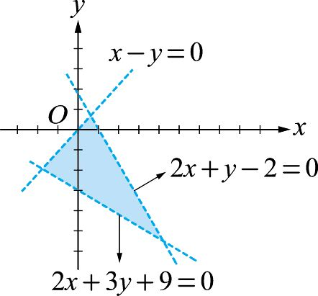
【解析】
∵著色區域在
故選(D)

隨堂練習
設點(3,t)在三直線﹕x − 3y + 2 = 0﹐5x − y − 18 = 0﹐2x + y − 4 = 0所圍成的三角形內部（不含三邊）﹐求實數t的範圍﹒

【解析】 由三直線所圍成三角形ABC內部不含三邊（邊界）如圖﹕
以不等式組表示為﹐
因點(3,t)在△ABC內部﹐不含三邊﹐
即滿足﹐解得﹒
隨堂練習
設A（5﹐3），B（－1﹐3），C，則：
(1)△ABC區域以不等式組表之為 。
(2)若點P（k－2﹐2k－3）在△ABC區域內，則k之範圍為 。
【解析】(1)∵：y－3＝0，：3x＋y＝0，：x－y－2＝0
由作圖知△ABC區域為
(2)∵點P（k－2﹐2k－3）在△ABC區域內
故 ⇨
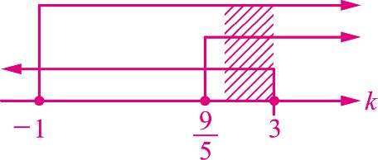
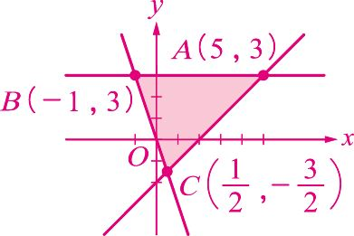

範例7
（ ）.試問圖中鋪色部分（包含邊界）為下列哪一個不等式組之解﹖
(1) (2) (3) (4) (5)﹒
7.
【解析】由圖形可看出﹐鋪色區域在
3x = y右側﹐4x − 3y = 12左側﹐2x + 3y = 6左側
得3x ≥ y﹐4x − 3y ≤ 12﹐2x + 3y ≤ 6
故選(2)﹒

範例8
在坐標平面上，滿足聯立不等式的格子點共有 個。
【解析】
，如圖：
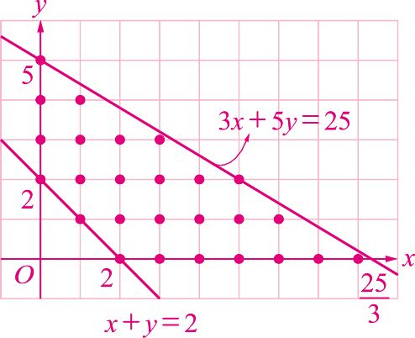
y | x
0 | 2～8 ⇨ 7 個
1 | 1～6 ⇨ 6 個
2 | 0～5 ⇨ 6 個
3 | 0～3 ⇨ 4 個
4 | 0～1 ⇨ 2 個
5 | 0 ⇨ 1 個

共26個格子點

隨堂練習
聯立不等式的圖形區域中，共有 個格子點。
【解析】滿足聯立不等式的區域如圖：
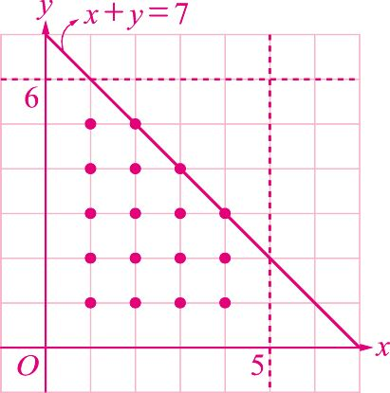
格子點的所有情況如下表
x | 1 | 2 | 3 | 4
y | 1～5 | 1～5 | 1～4 | 1～3
共5＋5＋4＋3＝17（個）

範例9
在坐標平面上，畫出下列不等式組的圖形：x + y ≥ 0，7x − 2y ≤ 18，x − 2y ≥ − 6，並求該區域之面積。
【解析】(1)將三直線x + y = 0，7x − 2y = 18，x − 2y = − 6畫出
①(1，0)代入x + y ≥ 0合，表示圖形在x + y = 0的右側
②(0，0)代入7x − 2y ≤ 18合，表示圖形在7x − 2y = 18的左側
③(0，0)代入x − 2y ≥ − 6合，表示圖形在x − 2y = − 6的下側
(2)解出三直線兩兩交點
A(4,5)，B(2,− 2)，C( − 2,2)，
= ( − 2，− 7)，= ( − 6，− 3)
△ABC面積為$\frac{1}{2}$|$\left| \begin{matrix}−2 & −7 \\ −6 & −3\end{matrix} \right|$| =$\frac{1}{2}$| 6 − 42 | = 18
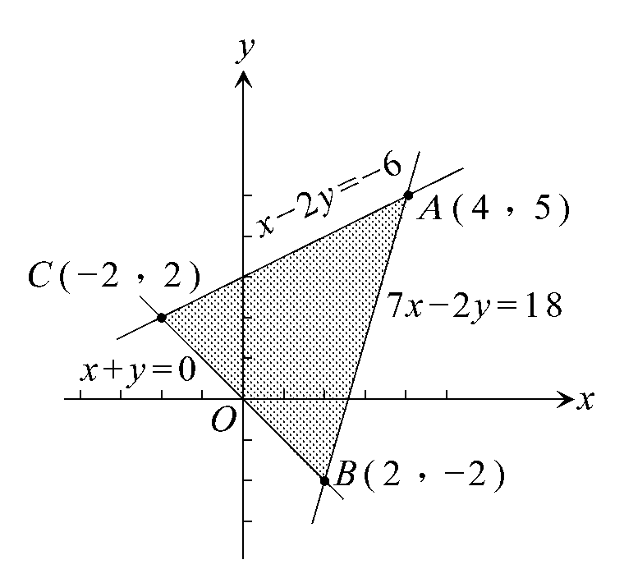

範例10
設A(2,1)，B(4，4)為平面上兩點，而直線y = ax + b與線段$\overline{\text{AB}}$相交，欲以a為橫坐標，b為縱坐標，在此平面上以圖形表示出數對(a,b)的範圍。
【解析】如圖，直線y = ax + b與線段$\overline{\text{AB}}$必須相交
因此，A，B兩點必須在直線ax − y + b = 0所分割的平面的異側或在線上
其充要條件為(2a − 1 + b)(4a − 4 + b)0
以圖示表示此不等式如下圖
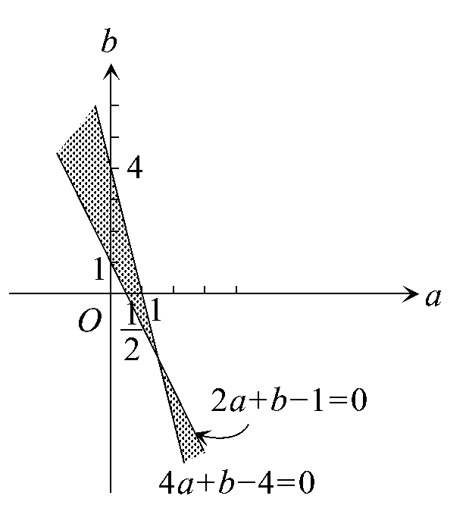
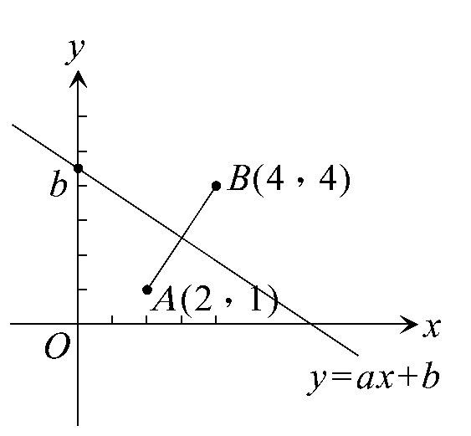

範例11
（ ）如圖﹐聯立不等式組 的圖形為鋪色區域﹐
則下列哪些數為正數﹖
(1)a (2)b (3)c (4)d (5)以上皆非﹒
【解析】
﹐兩直線如圖所示﹐
2x + y + d = 0：
令x = 0 ⇒ y = − d < 0 ⇒ d > 0﹐
(0 , 0)代入
ax + by − c = − c < 0 ⇒ c > 0﹐
ax + by − c = 0：
令y = 0 ⇒ ⇒ a < 0
x = 0 ⇒ ⇒ b > 0﹐
故選(2)(3)(4)﹒

範例12
試寫出包含三角形ABC區域（含邊界）的不等式組，其中A(1,1)，B(3,3)，C( − 2,6)。
【解析】A(1,1)，B(3,3)，C( − 2,6)
$\vec{\text{AB}}$的方程式：x − y = 0，
$\vec{\text{BC}}$的方程式：3x + 5y = 24，
$\vec{\text{CA}}$的方程式：5x + 3y = 8
包含ABC內部（含邊界）的不等式組$\begin{aligned}\left\{x−y≤0 | \right.\left\{3x+5y≤\text{24} | \right.\end{aligned}$
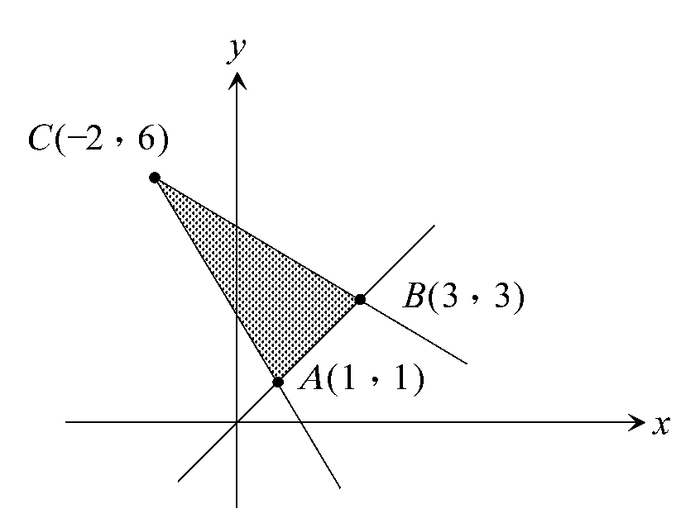

隨堂練習
三直線L₁：5x − y + 5 = 0，L₂：x − y = 3，L₃：3x + 5y = 15圍成一個△ABC，下列哪
些點在△ABC的內部？ (A) (0,0) (B) (1,− 3) (C) (2,1) (D) (− 2,0) (E) (0,1)
【解析】
三直線L₁：5x − y + 5 = 0，L₂：x − y − 3 = 0，L₃：3x + 5y − 15 = 0圍成△ABC如下圖
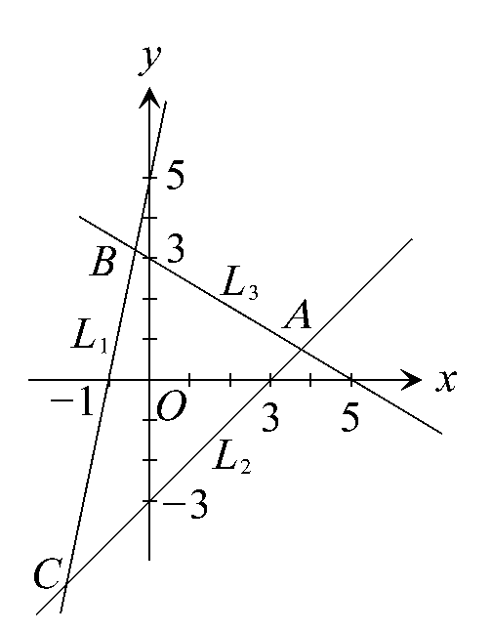
△ABC的內部（不含邊界）為含原點(0，0)之部分
此部分滿足的不等式組為$\left\{\begin{matrix}5x−y+5>0 \\ x−y−3<0 \\ 3x+5y−\text{15}<0\end{matrix}\right.$
△ABC內部的點滿足此不等式，故選(A)，(C)，(E)

範例13
給三個不等式組，甲：$\left\{\begin{matrix}x+y+1≥0 \\ x+y−2≤0\end{matrix}\right.$，乙：(x + y + 1) (x + y − 2) ≤ 0，
丙：(x − y + 2) (x + 2y − 2) ≥ 0與四個圖形。
【解析】
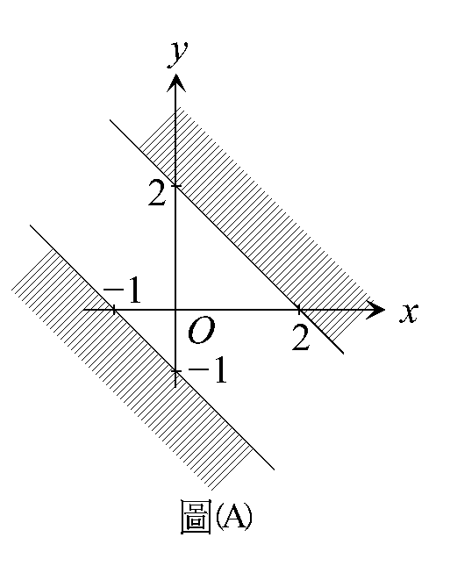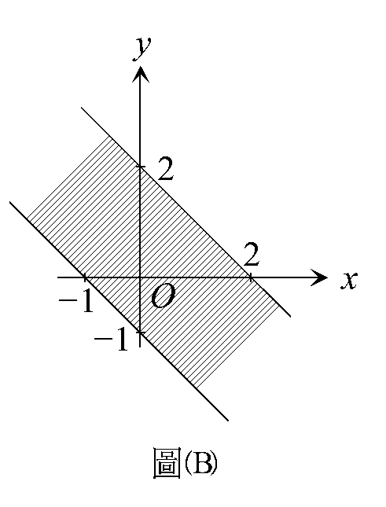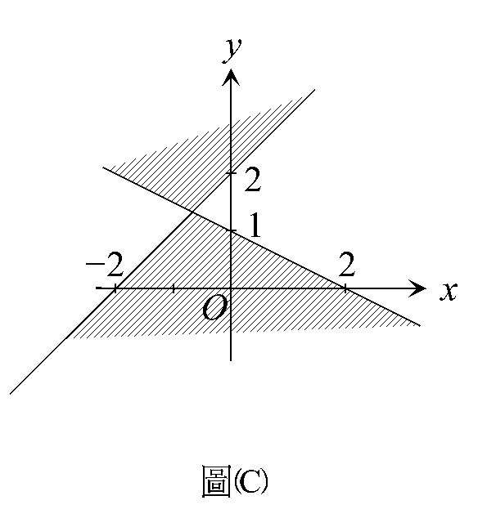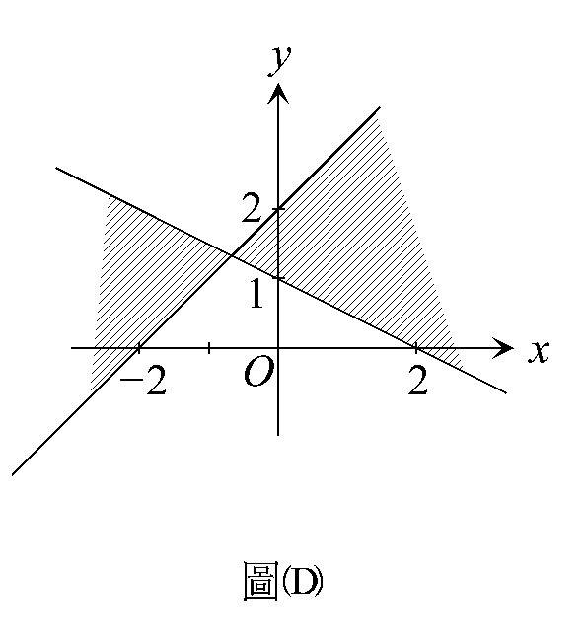

隨堂練習
下列哪一種組合是正確的對應？(A) (甲,A) (B) (甲,B) (C) (乙,B) (D) (丙,C) (E) (丙,D)
【解析】不等式組甲、乙，其圖形均為二平行線x + y + 1 = 0與x + y − 2 = 0所定，丙由二相交直線x − y + 2 = 0與x + 2y − 2 = 0所定由代點法，以(0，0)代入甲適合，代入乙也適合，故甲、乙之圖形均為B(0，0)代入丙不合，故丙之圖形為D，
應選(B)，(C)，(E)

範例14
在直角坐標平面上，作不等式組$\left\{\begin{matrix}|4x+y|≤2 \\ |x−y|≤2\end{matrix}\right.$的圖形；並求其面積。
【解析】$\left\{\begin{matrix}|4x+y|≤2 \\ |x−y|≤2\end{matrix}\right.$ ⇒ $\left\{\begin{matrix}−2≤4x+y≤2 \\ −2≤x−y≤2\end{matrix}\right.$
圖形為平行四邊形區域
面積分成二個三角形計算得
2 ×$\frac{1}{2}(2+2)×\frac{4}{5}=\frac{\text{16}}{5}$
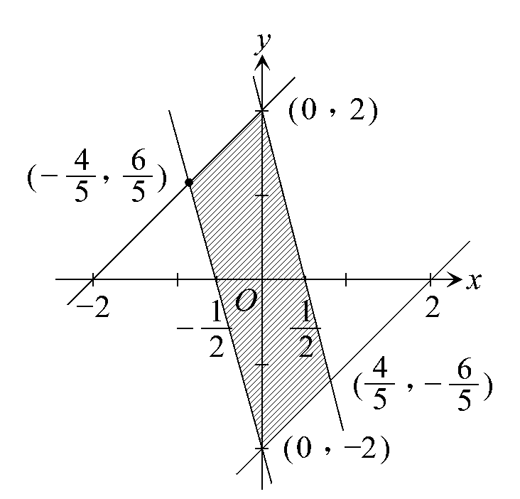

隨堂練習
試作不等式| x | ≤ y ≤ 11 − | x − 6 |的圖形，並求其面積。
【解析】| x | ≤ y ≤ 11 − |x − 6|
⇒ $\left\{\begin{matrix}|x| ≤y \\ y≤\text{11} −|x−6|\end{matrix}\right.$
⇒ $\left\{\begin{matrix}−y≤x≤y \\ y≤− x+\text{17} ， x ≥6 \\ y≤x+5 ， x<6\end{matrix}\right.$
如圖：長方形區域
如其頂點坐標為(0，0)，($\frac{\text{17}}{2}$，$\frac{\text{17}}{2}$)，(6，11)，(−$\frac{5}{2}$，$\frac{5}{2}$)
故面積為=$\frac{1}{2}|0−0+\frac{\text{187}}{2}−\text{51}+\text{15}+\frac{\text{55}}{2}+0−0| =\frac{\text{85}}{2}$
